**Książki biograficzne o kobietach**

Iwona Kienzler

**„Niezwykłe kobiety w nauce”**



W historii nauki na przestrzeni wieków wiele kobiet już wcześniej wykazało się wiedzą i pasją naukową, chociaż nie zawsze były doceniane, często pomijane w informacjach na temat swoich osiągnięć. O takich właśnie kobietach, tych niedocenianych przez historię, ale także tych uznanych, traktuje niniejsza publikacja.

Frances Larson

**„Pionierki. Maria Czaplicka i nieznane bohaterki antropologii”**



Kobiety, które rzuciły wyzwanie nieznanym lądom i swojej epoce.  
Pięć odważnych kobiet znalazło w sobie siłę, by rzucić wyzwanie nieznanym lądom i ograniczeniom, które stawiały ich czasy.  
Książka Frances Larson to opowieść o dramatycznych losach pionierek antropologii i hołd złożony ich niezwykłej sile.

Joanna Puchalska

**„Polki, które zmieniły wizerunek kobiety”**



Wszystkie bohaterki tej książki były niezwykłe, wszystkie wychodziły poza stereotypowe role społeczne przypisywane kobiecie. Żyły w różnych czasach, wykonywały różne zajęcia, ale łączyła je siła i wyjątkowa kobiecość.

Elżbieta z Lubomirskich Sieniawska to nieprzeciętnie inteligentna mecenaska sztuki, przez pewien czas właścicielka Wilanowa.

Joanna Żubrowa, pierwsza kobieta odznaczona Orderem Virtuti Militari, walczyła w armii napoleońskiej jako regularny żołnierz.

Ewa Felińska, ziemianka, którą historia zmusiła do bycia uczestniczką spisku i zesłanką.

Antonina Walicka, założycielka i przełożona znanej warszawskiej pensji wychowała kilka pokoleń młodych Polek na dobre patriotki i mądre kobiety.

Jedna z najpiękniejszych Polek międzywojnia Irena Iłłakowiczowa zasłużyła się w okupowanej przez Niemców Polsce jako znakomita agentka konspiracyjnego wywiadu.

Mistyczka Wanda Boniszewska aresztowana w 1950 roku trafiła do sowieckich więzień i łagrów.

Każda z tych nieprzeciętnych kobiet miała w sobie siłę życiową, która pozwalała dokonywać rzeczy wielkich.

Anna Rudnicka-Litwinek

**„Dziewczyny na skrzydłach”**

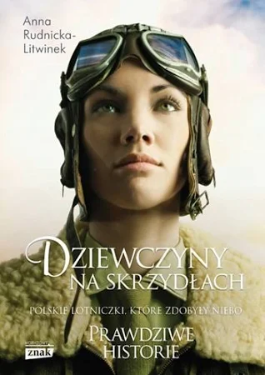

W latach 20. Karolina jako pierwsza Polka samodzielnie siada za sterami

Basia, Anna i Jadwiga pilotują najszybsze myśliwce czasów II wojny światowej

Kasia, dziewczyna z małej wioski, ujarzmia srebrnego smoka – wojskowego MiG-a

Nie tylko chłopcy marzą o lataniu. Poznając historię awiacji okazuje się, że kobiety zdobywały niebo na równi z mężczyznami. Sterowały pierwszymi powietrznymi statkami i konstruowały własne skrzydła z drewna. Jednak zawsze było im nieco trudniej, bo oprócz grawitacji musiały pokonać ludzką niechęć.

Szymon Nowak

**„Dziewczyny wyklęte”**

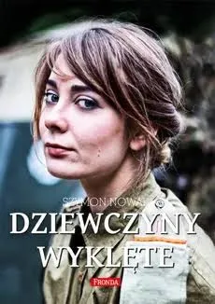

Książka o dziewczynach z antykomunistycznego podziemia – o tych bardzo znanych i niemal zupełnie zapomnianych. O tych, które nie zawahały się, by oddać krajowi swą młodość, a niejednokrotnie i życie.  
Szesnaście porywających opowieści o walce, dramatycznych wyborach, ucieczkach, upokorzeniach i więziennej wegetacji.

Ula Ryciak

**„Poławiaczki pereł. Pierwsze Polki na krańcach świata”**

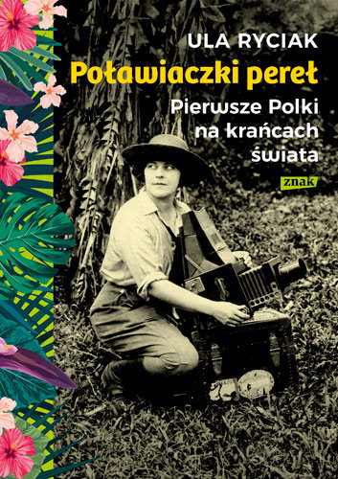

Opowieść o pierwszych Polkach, które ruszyły w świat.

Michalina Isaakowa, słynna poławiaczka motyli, samotnie wędruje po Ameryce Południowej. Spędza dwa lata wśród Indian… i w tajemniczych okolicznościach znika.

Jadwiga Toeplitz-Mrozowska – popularna przed wojną śpiewaczka i aktorka – podróżuje na norweskie Lofoty i Bliski Wschód. Sporządza mapy i wytycza nowe szlaki. Jako pierwsza Polka samotnie dociera do Tybetu.

Maria Czaplicka pragnie zostać antropologiem tak jak Bronisław Malinowski, ale… jest kobietą. Mimo to rusza z ekspedycją naukową na Syberię, gdzie w ekstremalnych warunkach bada zwyczaje szamanów.

Karolina Wasielewska

**„Cyfrodziewczyny. Pionierki polskiej informatyki”**

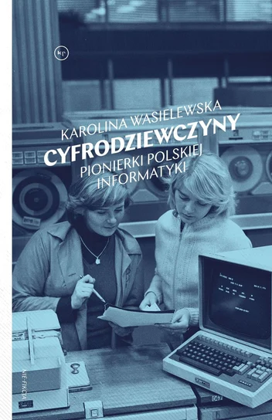

Wiele bohaterek tej książki było na stanowiskach kierowniczych, dostawało nagrody za swoje projekty czy wynalazki, miało opinię wybitnych ekspertek i cieszyło się uznaniem w Polsce i innych krajach, gdzie korzystano z polskich komputerów. Autorce udało się dotrzeć do Polek, które konstruowały komputery i tworzyły języki programowania czy pierwsze aplikacje użytkowe, a później komputeryzowały m.in. Bibliotekę Narodową czy ministerstwo sprawiedliwości.

Claire L. Evans

**„Pionierki internetu”**

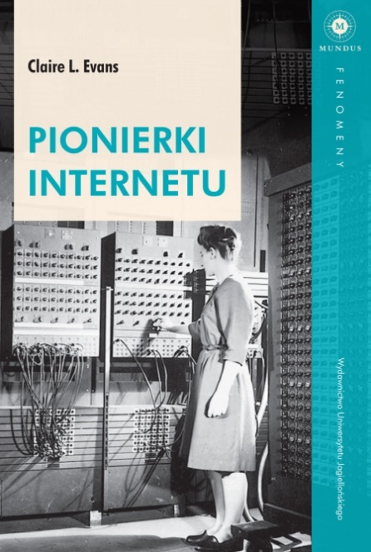

Claire L. Evans w pasjonujący sposób opowiada o kobietach, dzięki którym możemy dziś korzystać z Internetu, przywracając należne im miejsce w historii. Poznajemy między innymi Grace Hopper, bezkompromisową matematyczkę, która po drugiej wojnie światowej zdemokratyzowała programowanie, wprowadzając język programowania niezależny od architektury komputera, Stacy Horn, która w latach 80. ze swojego mieszkania w Nowym Jorku zarządzała pierwszą na świecie siecią społecznościową, czy Elizabeth „Jake” Feinler, która sprawiła, że Internet stał się czymś więcej niż zbiorem adresów IP. Książka Evans nie tylko odkrywa przed nami nieznane dotąd kobiece oblicze historii Internetu, lecz także przedstawia swoje bohaterki jako wzór kompetentnych, nieustępliwych i niezależnych kobiet na miarę XXI wieku.

https://lubimyczytac.pl/